臺中市西區大勇國民小學領域課程命題試題分析表
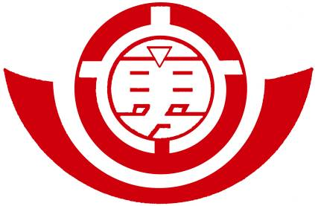
任教班級（領域） | 三 年級 |  |  | 職 稱 |  | □級任 ☑科任
姓 名 | 陳秋佑
命題領域 | 自然領域
命 題 範 圍 | 103 學年度（☑上學期期中評量 □上學期期末評量）  （□下學期期中評量 □下學期期末評量）
年級與教材版本 | 三 年級 教材版本： 翰林 版
命題範圍所涉  教學單元名稱 | 一、植物的身體
命題範圍所涉  教學單元名稱 | 二、奇妙的磁鐵
試卷自我檢核  填寫說明：  ※請命題者自我檢核試卷是否符合評量試題應注意的基本原則，符合者在□內打ˇ | 多元 | 正確 | 合理 |  | 精要 |  | 形式
試卷自我檢核  填寫說明：  ※請命題者自我檢核試卷是否符合評量試題應注意的基本原則，符合者在□內打ˇ | ☑內容多元  ☑方式多元  ☑歷程多元  ☑標準多元 | ☑內容正確  ☑數學概念正確  ☑相關數據正確  ☑比例正確  ☑敘述正確 | ☑結合目標  ☑情境合理  ☑要求合理  ☑份量合理 |  | ☑涵蓋重要概念或能力  ☑避免細瑣枝節之內容  ☑避免機械重複 |  | ☑敘述簡潔清晰  圖文配合  ☑符合命題原則  ☑版面合宜
最佳試題推薦與  說明  填寫說明：  ※請列舉試卷中您認為最具代表性的題目或題組（只須填寫一題即可）  ，簡述您如何評量學生的學習狀況，以及該命題的特色 | - ◎推薦試題：是非題(共2分)  - ( ) 棉花是植物的花，可以用來製成衣服。  ◎推薦說明：  學生常因「棉花」字面上的意思，而誤以為棉花應用於製衣的部位為「花」  ，此題有助於釐清學生對於植物的應用，不應以名稱字面的意思界定。
◎命題教師簽名： 陳秋佑

